Álvaro Roldán Alcalá

CFGS Desarrollo de Aplicaciones Web

Proyecto final

La librería de Papá

Índice

Introducción 5

¿De qué trata el proyecto? 5

¿Por qué esta aplicación? 5

Objetivos 5

Desarrollo del proyecto 6

Análisis 6

Casos de uso 6

Modelo de datos 6

Definicion de tablas 7

Requisitos funcionales 7

Diseño 9

Estructura de la aplicación 10

Componentes del sistema/arquitectura de red 11

Herramientas y tecnologías utilizadas 12

Manual de usuario 14

Manual del administrador 15

Implementación. 15

Posibles mejoras y ampliaciones 15

Conclusiones 16

Introducción

Este documento recoge el trabajo realizado para el proyecto final del ciclo formativo de grado superior en desarrollo de aplicaciones web.

¿De qué trata el proyecto?

La aplicación que he desarrollado consiste en una tienda de libros online donde el usuario podrá encontraras las últimas novedades, diferentes tipos de género y la oportunidad de comprar los libros en formato físico o en ebook (.pdf) todo de manera muy sencilla e intuitiva.

¿Por qué esta aplicación?

El motivo por el cual he decidido hacer esta aplicación es la complejidad de las paginas de ventas de libros actuales, en las mas importantes el diseño de la interfaz de usuario no es muy comodo de ver ni sencillo de navegar por él y para las personas con menos experiencia en la compras online le será mas complejo usar ese tipo de paginas.

Objetivos

El objetivo principal de este proyecto es desarrollar una herramienta online donde recoja todas las funcionalidades de una tienda de libros ya sea para comprar como para administrarla.

Además existen otra clase de objetivos como:

/*Listar estos apartados*/

Interfaz de usuario sencilla e intuitiva tanto para el usuario-cliente como para el usuario-administrador.

La comodidad de tener los libros que deseas sin tener que moverte de casa ya sea esperando un par de dias si lo quieres en formato fisico o solo unos instantes si lo quieres en formato ebook.

Establecer tu propio carrito de la compra donde almacenar los productos que deseas comprar.

Establecer una pestaña para que el usuario si no tiene cuenta pueda registrarse, si no está registrado y logeado en la pagina no podra realizar las compras.

Establecer una gestion de cuenta de usuario-cliente donde podrá editar todos sus datos.

Establecer una gestion de productos donde el usuario-administrador podra editar,crear y eliminar productos de la aplicación

Establecer una gestion de usuario donde el usuario-administrador podrá ver y eliminar los usarios que están registrados

Establecer una pestaña mis pedidos donde el usuario-cliente podrá ver el seguimiento de su pedido

Estabelcer una gestion de pedidos donde le usuario-administrador podrá cambiar el estado del producto para que le salga reflejado al usuario-cliente cuando vaya a la pestaña mis pedidos.

Desarrollo del proyecto

Para el desarrollo de esta aplicación web se han seguido los siguientes pasos

Durante la primera semaana que estuvimos en clase antes de empezar las FCTs tuve varias ideas de que aplicación queria desarrollar y al final me quedé con la de la tienda online.

Estuve investigando las distintas tiendas de libros online para ver los potentes que eran y viendo sus puntos fuertes y los debiles para mejorarlo.

Durante la primera semana tambien estuve haciendo analisis, creando el modelo de datos y los distintos casos de uso que se podian dar en la apliacion.

Dibujé en un folio como se iba a estructurar todas las partes de la aplicacion y para mas tarde hacer la interfaz de de usuario.

Hice la estructura del proyecto, es decir, me monte el modelo vista controlador y de ahi empece a programar.

Por ultimo despues de terminar de maquetar y programar todo el proyecto, desplegué la apliacion en un servidor gratuito(https://es.000webhost.com).

Análisis

/*Descripción*/

Casos de uso

Un caso de uso es una técnica para la captura de requisitos potenciales de un nuevo sistema o una actualización de software. Cada caso de uso proporciona uno o más escenarios que indican cómo debería interactuar el sistema con el usuario o con otro sistema para conseguir un objetivo específico.

Notacion de casos de uso:

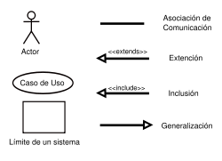

Caso de uso de usuario no registrado

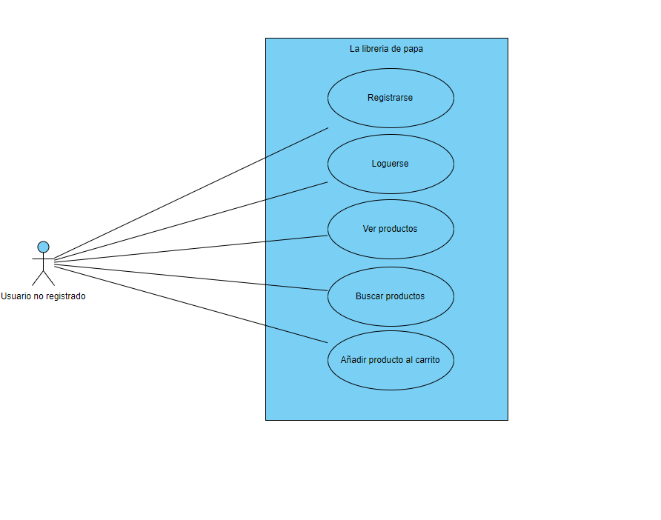

Caso de uso de usuario registrado

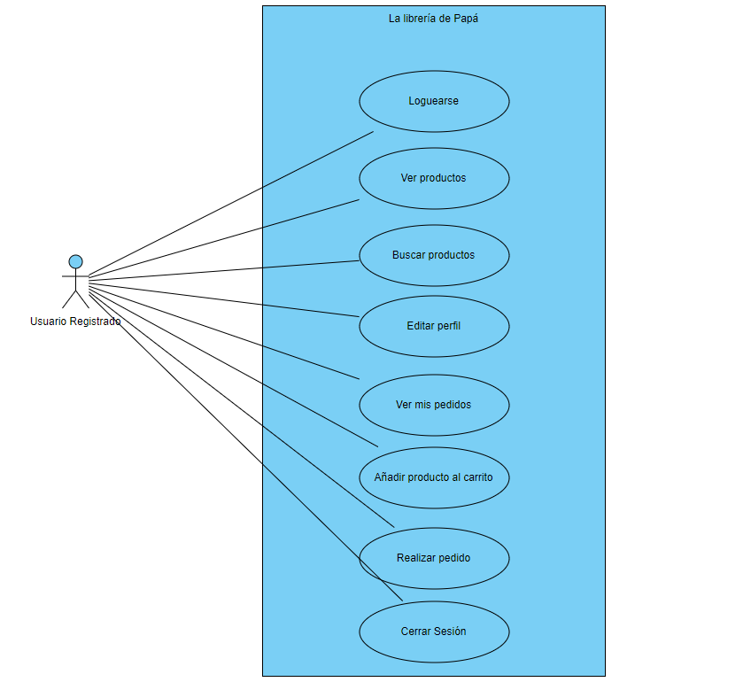

Caso de uso de usuario administrador

Modelo de datos



Definicion de tablas

|  |  |  |  |  |
| --- | --- | --- | --- | --- |
| Género | | | | |
| Información del genero en que se clasifican los productos. | | | | |
| Campo | Tipo | Descripcion | Restricciones | Nullable |
| Id | int(255) |  | primary key,auto_increment | no |
| Nombre | varchar(100) |  |  | no |

|  |  |  |  |  |
| --- | --- | --- | --- | --- |
| Pedidos | | | | |
| Descripcion tabla | | | | |
| Campo | Tipo | Descripcion | Restricciones | Nullable |
| Id | int(255) |  | primary key,auto_increment | no |
| Usuario_id | int(255) |  | foreign key | no |
| Provincia | varchar(100) |  |  | no |
| Localidad | varchar(255) |  |  | no |
| Direccion | varchar(255) |  |  | no |
| Coste | float(200,2) |  |  | no |
| Estado | varchar(50) |  |  | no |
| Fecha | date |  |  |  |
| Hora | time |  |  |  |

|  |  |  |  |  |
| --- | --- | --- | --- | --- |
| Productos | | | | |
| Descripcion tabla | | | | |
| Campo | Tipo | Descripcion | Restricciones | Nullable |
| Id | int(255) |  | primary key,auto_increment | no |
| Genero_id | int(255) |  | foreign key | no |
| Nombre | varchar(100) |  |  | no |
| Descripcion | text |  |  | no |
| Autor | varchar(100) |  |  | si |
| Precio | float(100,2) |  |  | no |
| Tipo | varchar(100) |  |  | no |
| Stock | int(255) |  |  | no |
| Oferta | varchar(2) |  |  | si |
| Fecha | date |  |  | no |
| Imagen | varchar(255) |  |  | si |
| Pdf | varchar(255) |  |  | si |

|  |  |  |  |  |
| --- | --- | --- | --- | --- |
| Usuarios | | | | |
| Descripcion tabla | | | | |
| Campo | Tipo | Descripcion | Restricciones | Nullable |
| Id | int(255) |  | primary key,auto_increment | no |
| Nombre | varchar(100) |  |  | no |
| Apellido | varchar(255) |  |  | si |
| Email | varchar(255) |  | unique | no |
| Contraseña | varchar(255) |  |  | no |
| Rol | varchar(50) |  |  | si |
| Imagen | varchar(255) |  |  | si |

|  |  |  |  |  |
| --- | --- | --- | --- | --- |
| Ventas | | | | |
| Descripcion tabla | | | | |
| Campo | Tipo | Descripcion | Restricciones | Nullable |
| Id | int(255) |  | primary key,auto_increment | no |
| Pedido_id | int(255) |  | foreign key | no |
| Producto_id | int(255) |  | foreign key | no |
| Unidades | int(255) |  |  | no |

Requisitos funcionales

Son aquellos que determinan que tareas tiene que hacer el sistema

/*Separar por actores */

**Registrar**: El usuario si quiere realizar alguna compra tendra que loguearse con su cuenta pero si no tiene tendra que registrarse previamente. Para ello tendrá que rellenar un formulario donde tendrá que rellenar todos los campos ya que son obligatorios y si no se rellenar no se podrá registrar,ademas tendra que aceptar los terminos y condiciones . No hay ningun tipo de restriccion en cuanto a numero de caracteres para el nombre y la contraseña, pero para el email tendrá que introducir un email válido(es decir tener el formato estandarizado). Cuando el usuario se ha registrado correctamente le aparecera una modal indicando la validacion correcta del registro.

**Loguear**: Cuando se pulse el boton de inicar sesion el usuario tendrá que introducir sus credenciales, email y contraseña, y si estas son correctas le mandará otra vez al index pero ya con la sesion iniciada, si es incorrecta le saltara una ventana modal informado que el email y el usuario no es correcto. Si se inicia sesion como administrador todo el template cambiará para diferenciar claramente cuando se entra como usuario-cliente o como usuario-administrador.

**Añadir producto al carrito**: Pulsando sobre el boton de comprar se te añadira un producto al carrito y te mandara a ver el carrito de la compra, esta accion la puedes hacer si has iniciado sesion o si no lo has hecho.

**Editar perfil:** Una vez iniciada la sesion arriba a la derecha aparecera el nombre dek usuario y cuando le pulses saldrá un desplegable con distintas opciones. Una de ellas es editar perfil donde el usuario podrá editar su nombre y apellidos su email y su contraseña, además si lo desea el usuario podrá borrar su cuenta.

**Cerrar sesion:** En el menú desplegable del usuario el ultimo apartado es el de cerrar sesion donde se realiza el cierre de sesion como su nombre indica. El usuario-administrador tambien puede cerrar sesion desde el menu principal del administrador que se encontrará en el index.

**Buscar libro:**En el menu de arriba existirá un input donde podrá introducir el nombre de un libro y pulsar sobre le boton de buscar, si existe un libro con ese nombre/*Quizas pongo tambien por autor*/ se mostrará en el div central/*Quizas añadir como está estructura la pagina un header,un div central y un footer donde el div central es el unico que cambia*/ y si no existe mostrará un mensaje diciendo que ell libro que buscas no existe.

**Filtro ordenar libros:**

**Ver informacion del lbro:** Si en vez de darle al boton de comprar que se encuentra debajo de cada libro pulsamos sobre la portada o el titulo nos mandará a una pagina para ver todos los datos que tiene el libro, titulo,autor,sinopsis,precio tipo etc. Y obviamente tambien el boton de comprar para que te lo añada al carrito.

**Aumentrar productos carrito:** Una vez estemos en la pantalla del carrito de la compra tendremos dos botones uno para aumentar y otro para disminuir las cantidades del producto.

**Disminuir productos carrito**: Es el boton que sirve para disminuir la cantidad del producto que queramos comprar, si la cantidad tiene como valor 1 y pulsamos sobre este boton el contador no se pondrá a 0 si no que desaparecera el producto de nuestro carrito, si despues de pulsar ese boton desaparece el producto y era el unico que teniamos nos saldrá un mensaje diciendo que el carrito está vacio.

**Eliminar productos carrito**: Cuando pulsemos sobre este boton todos los productos que existane n nuestro carro de la compra se eliminaran y nos mostrará un mensaje diciendo que añadamos algun producto a la cesta.

**Finalizar compra**:

**Descargar ebook**: Una vez que le hayamos dado finalizar compra nos aparecera una pantalla con el resumen de lo que hemos comprado, en la columna de tipo los que pongan ebook estos serán un enlace que si les pulsas se te descargara el pdf perteneciente a ese libro.

**Descargar factura pdf**: Justo debajo de la tabla con el resumen de nuesta compra aparecera un enlace llamado descargar factura que si pulsas sobre él se te descargará automáticamente un pdf con la factura del pedido.

**Ver mis pedidos**: En el menú de cada usuario existe un apartado qu es mis pedidos donde nos mostrará una tabla con todos los pedidos que hemos hecho donde podremos ver cual es su estado(/*escribir los estados en los que puede estar el pedido*/).

**Listar usuarios**: En el menu del administrador cuando pulsemos sobre el boton de gestioar usuarios nos llevará a otra pantalla donde aparecen los datos de los usuarios registrados, la unica funcion que podemos hacer con ellos es borrarlo si lo deseamos.

/*Crear categoria*/:

**Crear libro**:Si pulsamos en el boton de gestionar productos nos saldrá una lista con todos los productos que tiene nuestra apliacion en una tabla, encima de esta existe un boton llamado crear prodcuto que si le pulsamos nos llevara a un formulario donde tendremos que rellenar todos los campos excepto el pdf e imagen. Si se ha creado correctamente nos aparecera un modal indicando que se ha creado y si no nos aparecera otro modal informandonos de que algo no está bien y no se ha podido crear el producto.

**Editar libro**: En la tabla que existe cuando pulsamos a gestionar productos si pulsamos sobre el boton de editar podemos modificar los datos que queramos sobre el producto indicado. Si no existe ninguno problema aparecera una modal indicandonos que todo ha salido bien y si no pues noa aparecera una modal diceindo que ha habido problea y no se ha podido editar le producto.

**Eliminar libro**: A lado del boton editar existe el boton de eliminar en rojo, si pulsamos sobre el borramos el producto dela fila donde está el boton de eliminar.

**Cambiar estado del pedido**: En el menu del administrador existe un boton que es gestionar pedidos, si pulsamos nos llevará a una lista con todos los pedidos que ha realizado cualquier usuario si pulsamos sobre ek id de ese pedido nos llevara al resumen del pedido y nos saldrá un desplegable donde podremos cambiar el estado del pedido.Una vez cambiado al usuaro le saldra refljado si se dirige al apartado mis pedido.

Diseño

/*Descripción*/

Estructura de la aplicación

Para el desarrollo de la aplicación he utilizado el patrón de diseño MVC (modelo vista controlador)

Modelo Vista Controlador (MVC) es un estilo de arquitectura de software que separa los datos de una aplicación, la interfaz de usuario, y la lógica de control en tres componentes distintos.

* El Modelo contiene una representación de los datos que maneja el sistema, su lógica de negocio, y sus mecanismos de persistencia.
* La Vista, o interfaz de usuario, que compone la información que se envía al cliente y los mecanismos interacción con éste.
* El Controlador, que actúa como intermediario entre el Modelo y la Vista, gestionando el flujo de información entre ellos y las transformaciones para adaptar los datos a las necesidades de cada uno.

El funcionamiento básico del patrón MVC, puede resumirse en:

1. El usuario realiza una petición.
2. El controlador captura la petición.
3. Hace la llamada al modelo correspondiente.
4. El modelo sera el encargado de interactuar con la base de datos.
5. El controlador recibe la información y la enviá a la vista.
6. La vista muestra la información.



Ventajas de utilizar el modelo vista controlador:

* La implementación se realiza de forma modular.
* Sus vistas muestran información actualizada siempre. El programador no debe preocuparse de solicitar que las vistas se actualicen, ya que este proceso es realizado automáticamente por el modelo de la aplicación.
* MVC esta demostrando ser un patrón de diseño bien elaborado pues las aplicaciones que lo implementan presentan una extensibilidad y una mantenibilidad únicas comparadas con otras aplicaciones basadas en otros patrones.

Desvetajas de utilizar el modelo vista controlador:

* Para desarrollar una aplicación bajo el patrón de diseño MVC es necesario una mayor dedicación en los tiempos iniciales del desarrollo. Normalmente el patrón exige al programador desarrollar un mayor número de clases que, en otros entornos de desarrollo, no son necesarias.
* MVC requiere la existencia de una arquitectura inicial sobre la que se deben construir clases e interfaces para modificar y comunicar los módulos de una aplicación. Esta arquitectura inicial debe incluir, por lo menos, un mecanismo de eventos para poder proporcionar las notificaciones que genera el modelo de aplicación; una clase Modelo, otra clase Vista y una clase Controlador genéricas que realicen todas las tareas de comunicación, notificación y actualización que serán luego transparentes para el desarrollo de la aplicación.
* MVC es un patrón de diseño orientado a objetos por lo que su implementación es sumamente costosa y difícil en lenguajes que no siguen este paradigma.

Componentes del sistema/arquitectura de red

1. Servidor web

Los servidores web son los que hacen posible el Web hosting, es decir, la posibilidad de alquilar un espacio en un servidor para almacenar los datos de nuestro sitio web. La principal función de un servidor Web es almacenar los archivos de un sitio y emitirlos por Internet para poder ser visitado por los usuarios. Básicamente, un servidor Web es una gran computadora que guarda y transmite datos. Cuando un usuario entra en una página de Internet, su navegador se comunica con el servidor enviando y recibiendo datos que determinan qué es lo que ve en la pantalla. Por eso, decimos que los servidores Web están para almacenar y transmitir datos de un sitio según lo solicita el navegador de un visitante.

He utilizado webhost000 por su sencillo uso ya que solo se tenian que subir la carpeta donde tenemos los ficheros y ejecutar el index, por su sistema gesto de base de datos que utliza phpmyadmin y lo domino ya que es el que hemos estado usando a lo largo del curos y por que es un host gratuito.

1. Sistema gestor de base de datos

Un sistema gestor de base de datos (a partir de ahora SGDB) es, a groso modo, un sistema que permite la creación, gestión y administración de bases de datos, así como la elección y manejo de las estructuras necesarios para el almacenamiento y búsqueda de la información del modo más eficiente posible.

En nuestro caso el SGBD utilizado ha sido MySQL. Como característica principal y que lo hace muy atractivo es que es gratuito Además es muy sencillo de utilizar, únicamente sabiendo unos pocos comandos podemos utilizarlo es rápida, posee buena seguridad y es compatible con varios SO dado que es de código abierto.

Todas estas ventajas hacen que MySQL sea uno de los SGBD más usados en el mundo en lo que a bases de datos relacionales se refiere.

1. Navegadores web

Un navegador web es un software, aplicación o programa que permite acceder a la web interpretando el conjunto de archivos proporcionados por un sitio web para que el usuario sea capaz de visualizarlos. La funcionalidad básica de un navegador web es permitir la visualización de documentos de texto,generalmente escritos en lenguaje HTML o JSP. Además, permite visitar páginas web y hacer actividades en ella, es decir, enlazar un sitio con otro, imprimir, enviar y recibir correo, entre otras funcionalidades más. A esto se le llama navegar.

Los navegadores donde he probado mi aplicación han sido en google chrome y en mozilla firefox ya que estadisticamente son los 2 navegadores web mas utilizados, tienen muy buen soporte /*AÑADIR OTRA CARACTERISTICA*/.Aunque por las herramientas y tecnologias que he utilizado tendria que verse y funcionar corretamete en la mayoria de los grandes navegadores exceptuando internet explorer.

Herramientas y tecnologías utilizadas

1. Entorno de desarrollo

PhpStorm: PhpStorm de JetBrains es un PHP IDE inteligente y profesional que proporciona a los desarrolladores una mezcla de potentes herramientas inteligentes, hábitos útiles y mejores prácticas para el desarrollo de PHP, todos orientados hacia sacar provecho a la productividad del desarrollador.Además gracias a sus plugins el uso del html,css y js y sus diferentes librerias es muy facil,rapido y practico de utilizar.

He utilizado este entorno de desarrollo porque aprenddí a utilizarlo a principio de este año y vi todas la ventajas que te daba con respecto a otros, tiene su propio servidor, mas rapido de escribir codigo debido a que se auto completan las etiquetas de html,/*poner algo de css*/ o las diversas funciones de php y javascript, interfaz grafica comoda para la vista, etc. Lo malo es que es muy caro pero gracias a que soy estudiante me dieron un año gratuito para probarla este entorno de desarrollo tan potente.

1. Lenguajes de programacion y librerias

* PHP: PHP es un lenguaje de programación de uso general de código del lado del servidor. Originalmente fue diseñado para el desarrollo web de contenido dinámico. Está actualmente entre los proyectos de código abierto más populares (gracias en parte a la similitud de su sintaxis con el lenguaje C). El código es interpretado por un servidor web con un módulo procesador de PHP que genera la página Web resultante. Y puede ser embebido en el HTML
* He utilizado este lenguaje de programacion del lado del servidor ya que es el que he aprendido durante el curso y con el que poder interactuar con la base de datos pudiendole mandar informacion para guardarla o que la base de datos me mande la informacion que necesito en un debido momento.
* HTML5: HTML, siglas en inglés de HyperText Markup Language (lenguaje de marcas de hipertexto), hace referencia al lenguaje de marcado para la elaboración de páginas web. Es un estándar que sirve de referencia del software que conecta con la elaboración de páginas web en sus diferentes versiones, define una estructura básica y un código (denominado código HTML) para la definición de contenido de una página web, como texto, imágenes, videos, juegos, entre otros.
* He utilizado este lenguaje de marcas porque es el mas usados en todas las aplicaciones webs, ya sea para una aplicación sencilla que no sea dinamica como una aplicación muy compleja el estandar que se ha impuesto para visualizar estas apliaciones es HTML. He utilizado la version 5 porque es la mas nueva y proporcina nuevas etiqutas utiles para lo que queria desarrollar.
* CSS3:CSS (siglas en inglés de Cascading Style Sheets), en español "Hojas de estilo en cascada", es un lenguaje de diseño gráfico para definir y crear la presentación de un documento estructurado escrito en un lenguaje de marcado. Es muy usado para establecer el diseño visual de los documentos web, e interfaces de usuario escritas en HTML.

He utilizado CSS porque gracias a él podía añadir los estilos que queria en ciertas partes de mi aplicación que con bootstrap no podia ya sean colores, el tamaño de letra o el posicionamiento de algunos divs.

* JS:JavaScript (abreviado comúnmente JS) es un lenguaje de programación interpretado, dialecto del estándar ECMAScript. Se define como orientado a objetos,basado en prototipos, imperativo, débilmente tipado y dinámico. Se utiliza principalmente en su forma del lado del cliente (client-side), implementado como parte de un navegador web permitiendo mejoras en la interfaz de usuario y páginas web dinámicas aunque tambien se puede utilizar en el lado del serviro.
* /*Justificacion*/
* Jquery:jQuery es una biblioteca multiplataforma de JavaScript, que permite simplificar la manera de interactuar con los documentos HTML, manipular el árbol DOM, manejar eventos, desarrollar animaciones y agregar interacción con la técnica AJAX a páginas web.
* /*Justificacion*/
* Bootstrap 4:Bootstrap es una libreria multiplataforma o conjunto de herramientas de código abierto para diseño de sitios y aplicaciones web. Contiene plantillas de diseño con tipografía, formularios, botones, cuadros, menús de navegación y otros elementos de diseño basado en HTML y CSS, así como extensiones de JavaScript adicionales. A diferencia de muchos frameworks web, solo se ocupa del desarrollo front-end.
* /*Justificacion*/
* Slider.js:

He usado esta liberia porque gracias a ella he podido mostrar los libros destacados y los ultimos lanzamientos con un diseño mas novedoso y atractivo para el usuario.

* SweetAlert2.js:.Es una librería de javascript “Bonita,responsive,personalizable,accesible” según ellos, para reemplazar y mejoras los popup de javascript.

He utilizado esta librería porque a la hora de poner ciertas modales la facilidad de añadirlas al codigo y más importante el diseño me ha llamado la atencion, ya que cuando se registra un usuario se muestra una vetana modal muy dinamica que al usuario le puede gustar.

* JsDF:.Es una librería de javascript que sirve para generar pdf según quiera el desarrollador poniendole que quiere incluir en el archivo pdf divs, imagenes etc.
* html2canvas.Es una liberia de javascript que va de la mano de la anterior ya que esta sirve para pintar en el canvas justo lo que quieras que te imprima en el pdf.
* He utilizado estas dos librerias ya que para sacar la factura de la compra con un pdf tenia que ayudarme de alguna librería y estvue mirando una que te proporciona php pero esta era más completa y por eso me decidi a usarla.

1. Otros Software

Xampp es una distribución de Apache completamente gratuita y fácil de instalar que contiene MariaDB, PHP y Perl. El paquete de instalación de XAMPP ha sido diseñado para ser increíblemente fácil de instalar y usar.

He utilizado este software porque es el que hemos estado utilizando durante todo el curso y porque es muy sencillo de usar y me proporciona dos cosas basicas que necesito para mi apliacion, un servidor y un sistema de gestión de base de datos phpMyAdmin.

Manual de usuario

Escribir una pequeña explicacion de lo que hay en cada captura de pantalla de la aplicacion.

/*Quizas mostrar fotos de lo que llevo de responsive, header,footer y el index del usuario-cliente*/

Foto index

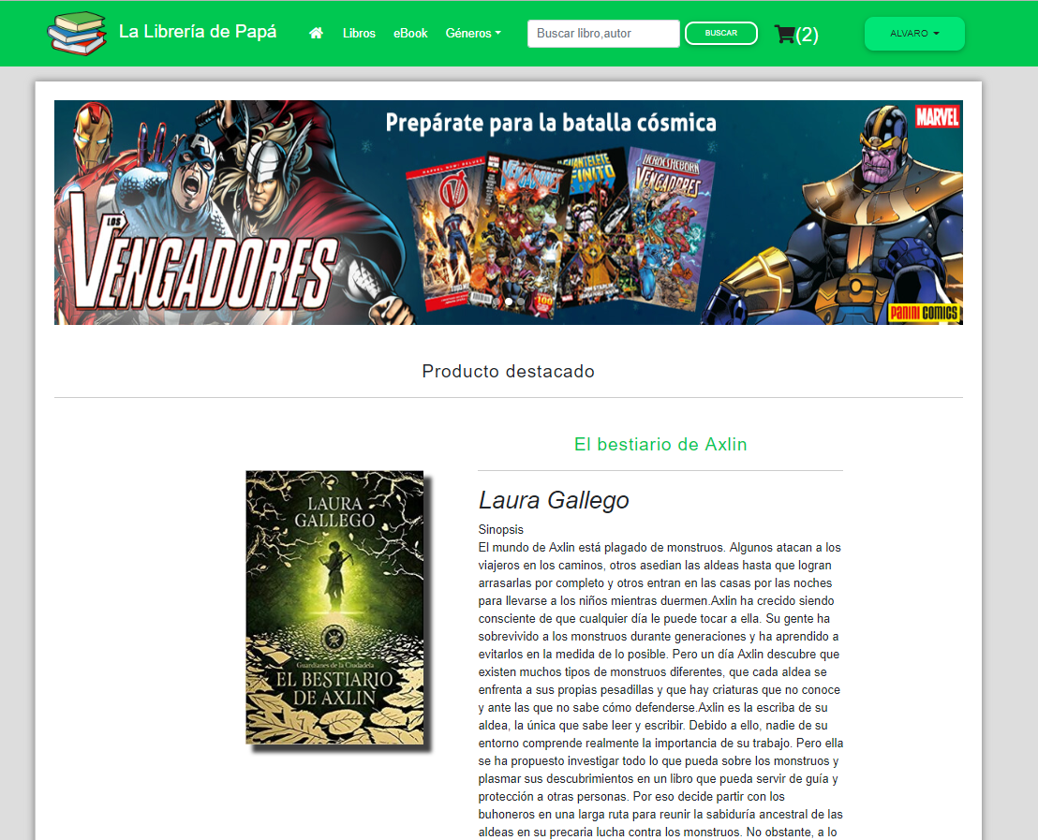

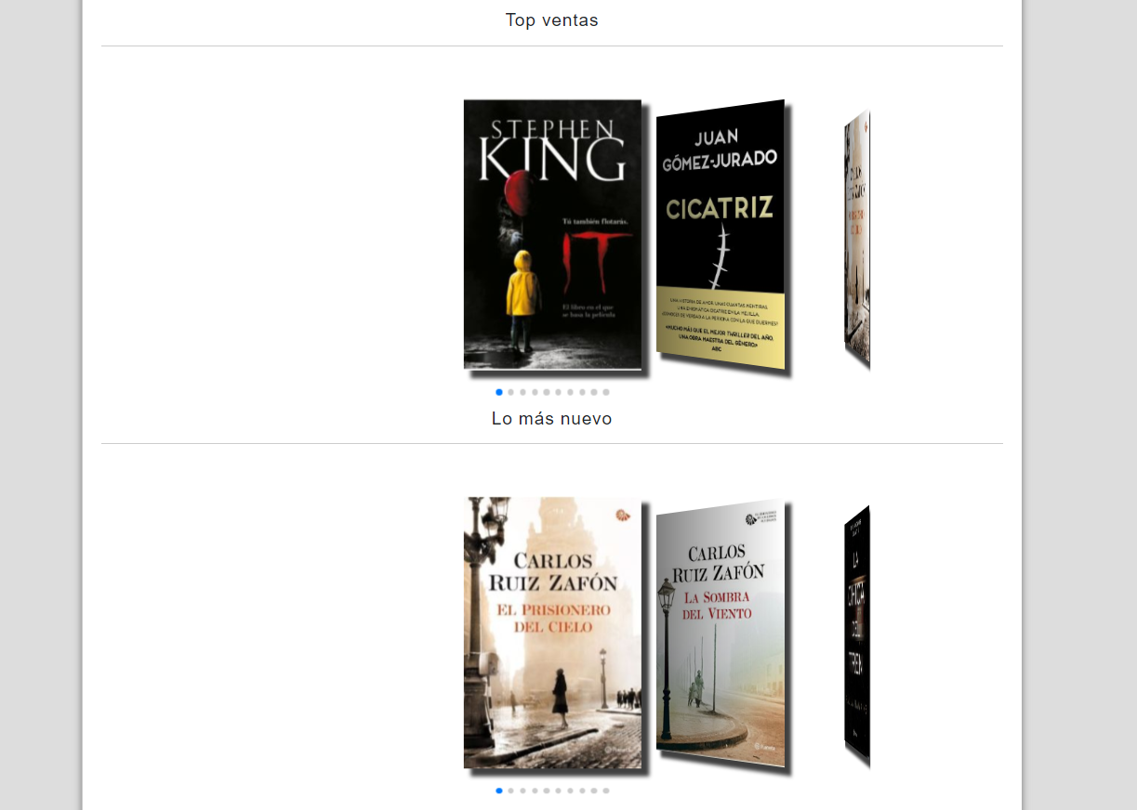

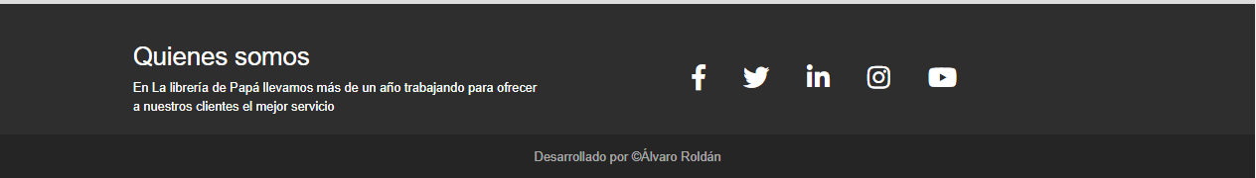

Foto Login

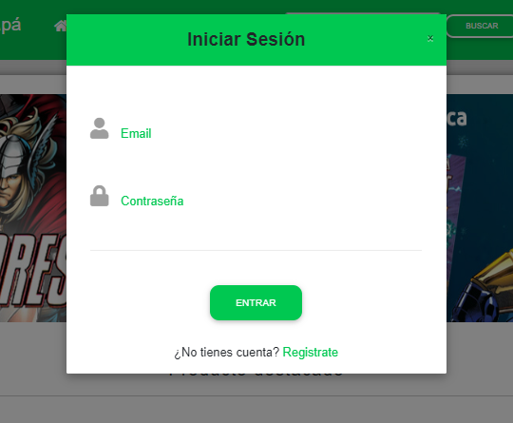

Foto registrar

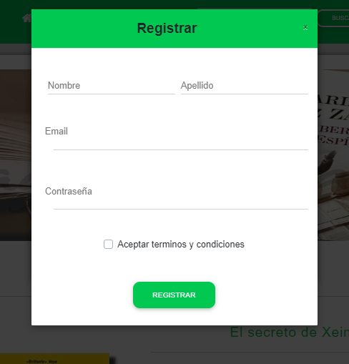

Foto Registro correcto

Foto Registro incorrecto

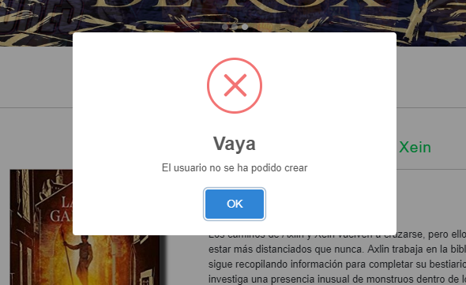

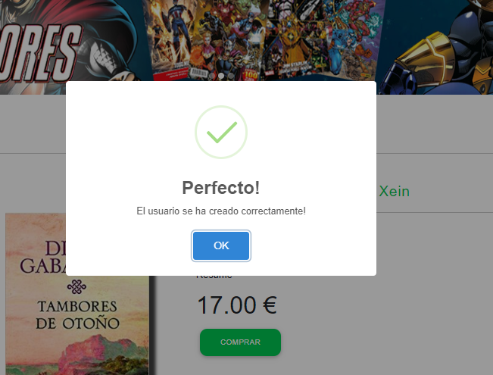

Foto seccion libros

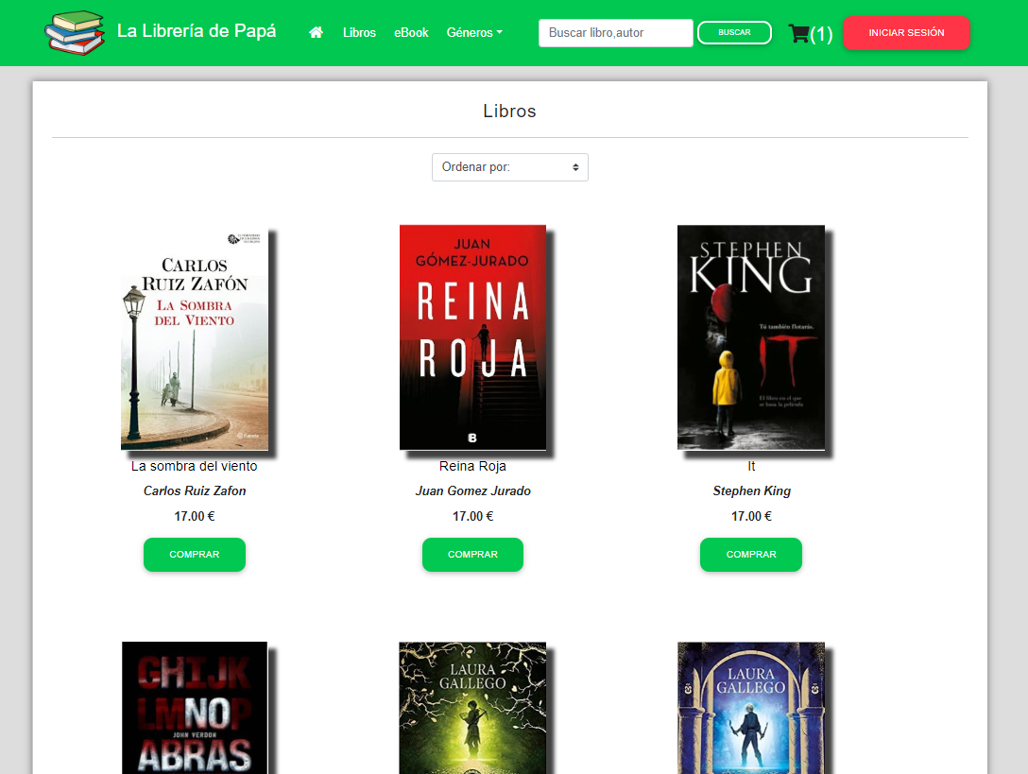

Foto generos(foto “global”).

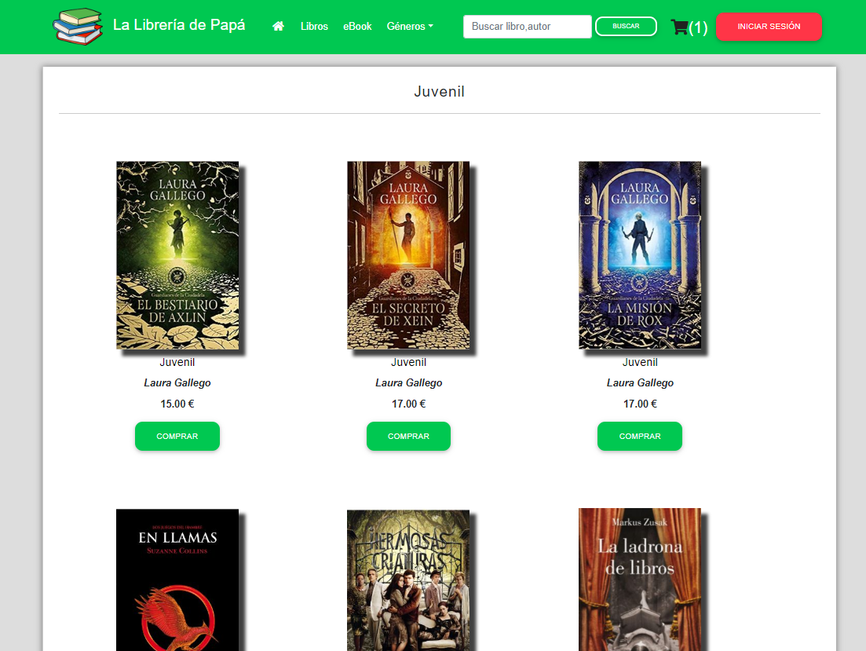

Foto cuando entras al producto.-->Mejorar vista producto

Foto carrito.

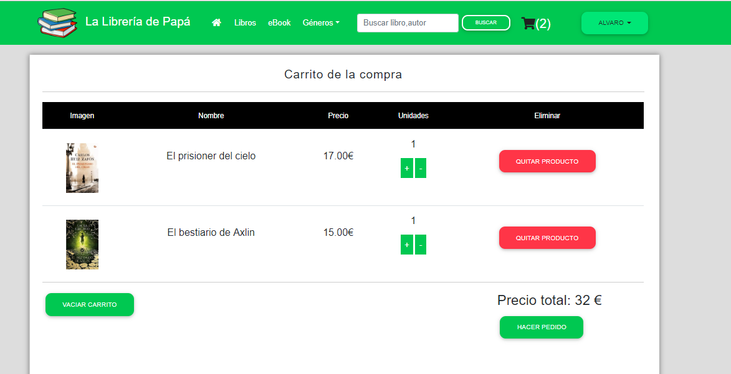

Foto insertar datos de envio

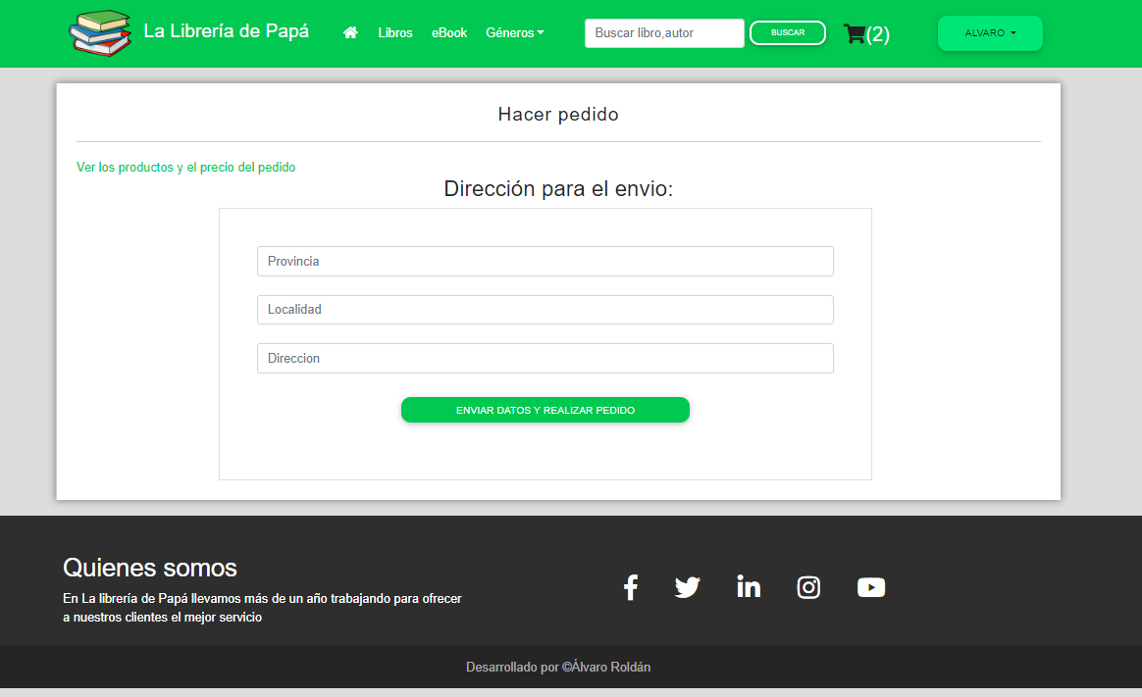

Foto factura

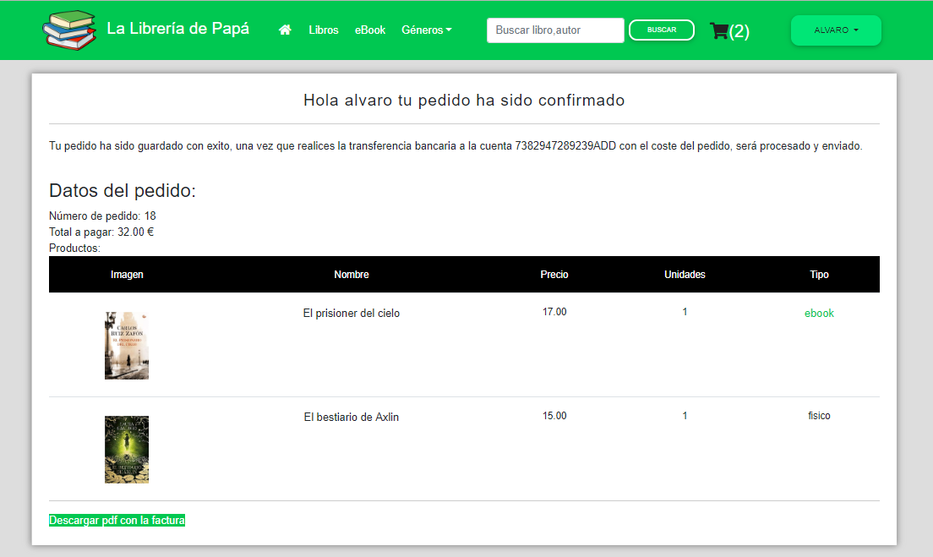

Foto menu de opciones de perfil

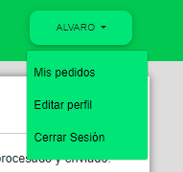

Foto editar perfil

Foto mis pedidos

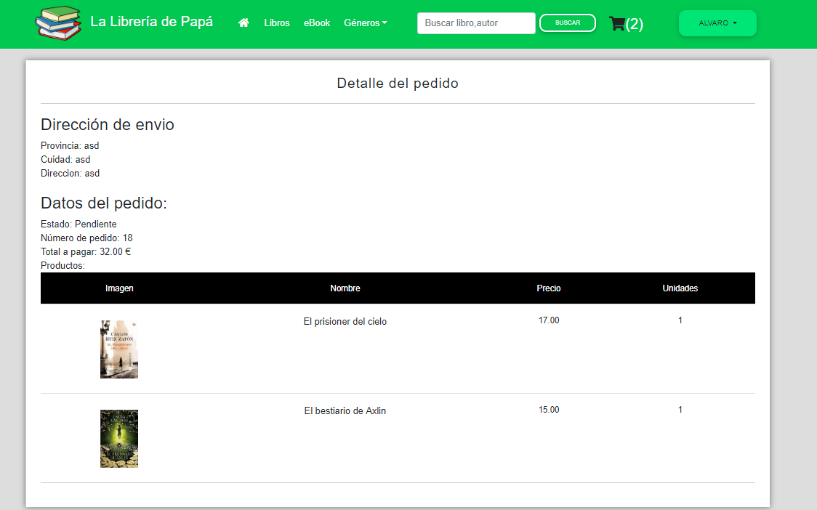

Manual del administrador

Mostrar el index del administrador

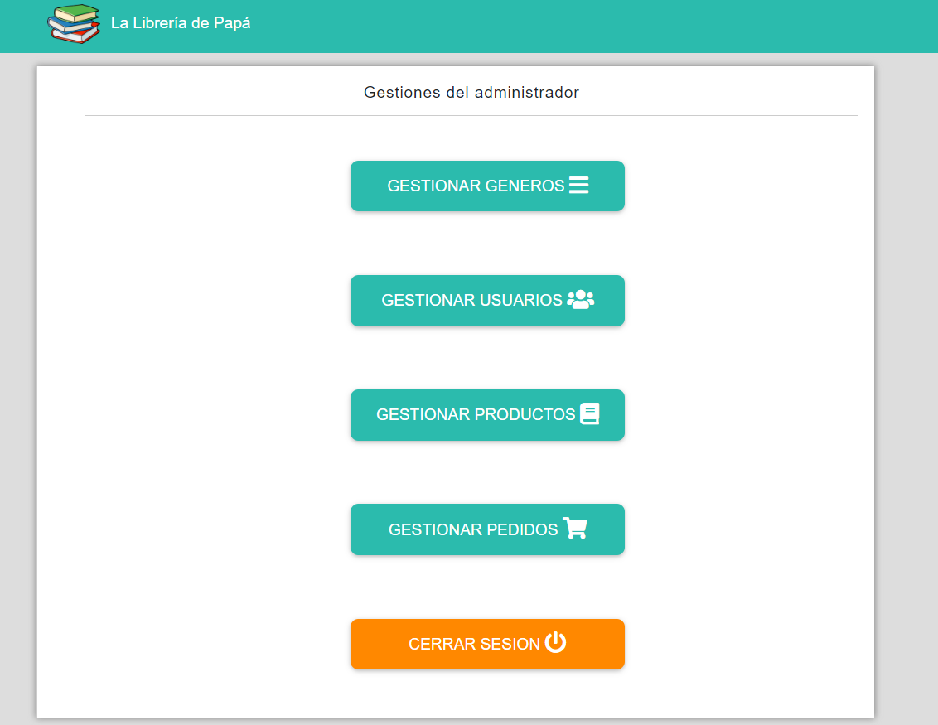

Foto lista de generos

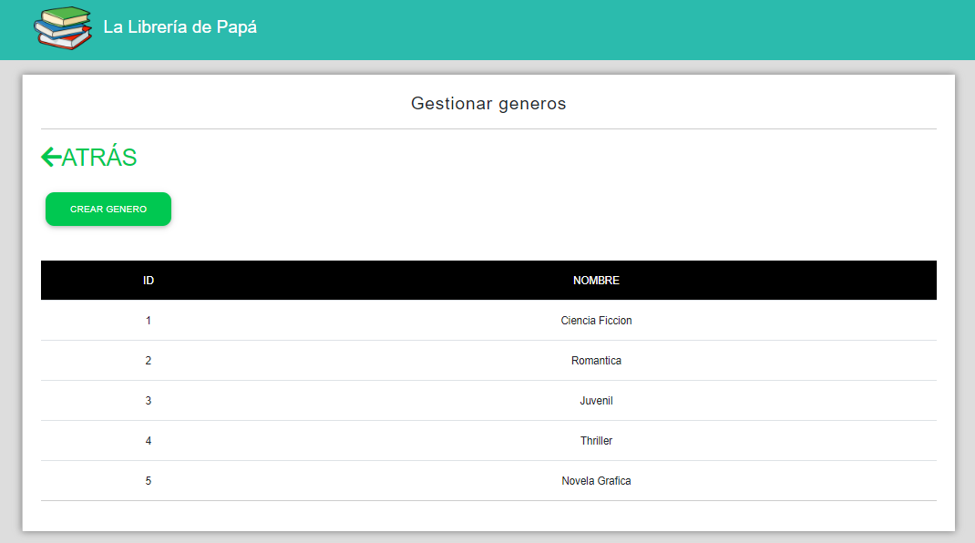

Foto formulario crear genero

Foto listrar usuarios

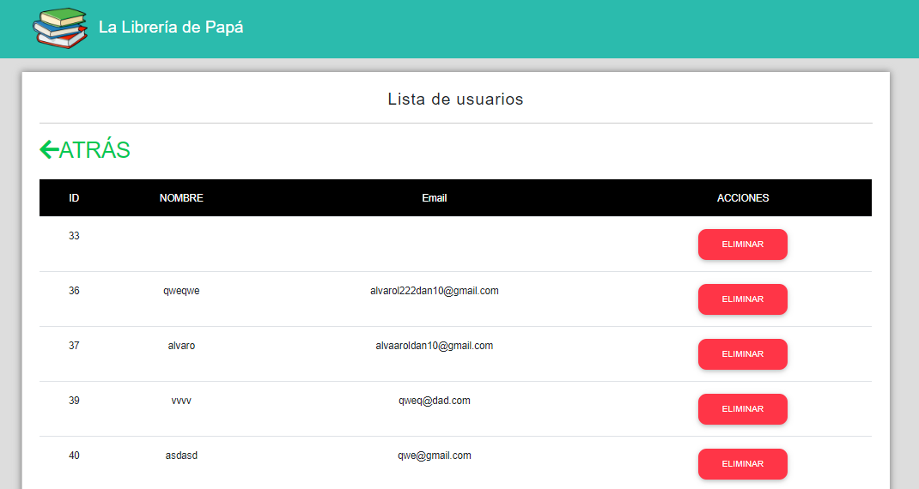

Foto usuario borrado correctamente

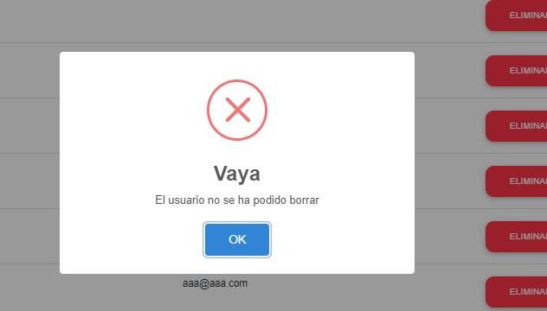

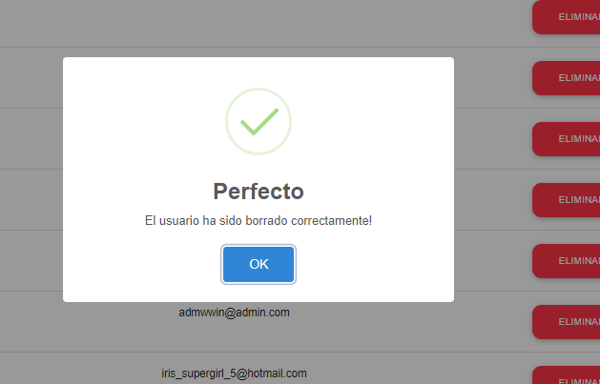

Foto gestionar productos

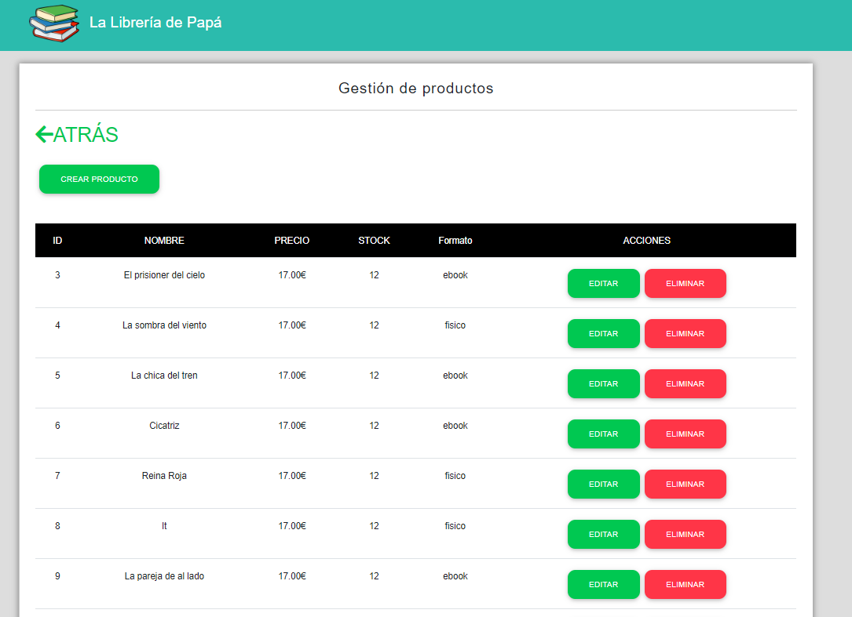

Foto crear productos

Foto editar producto

Foto gestionar pedidos

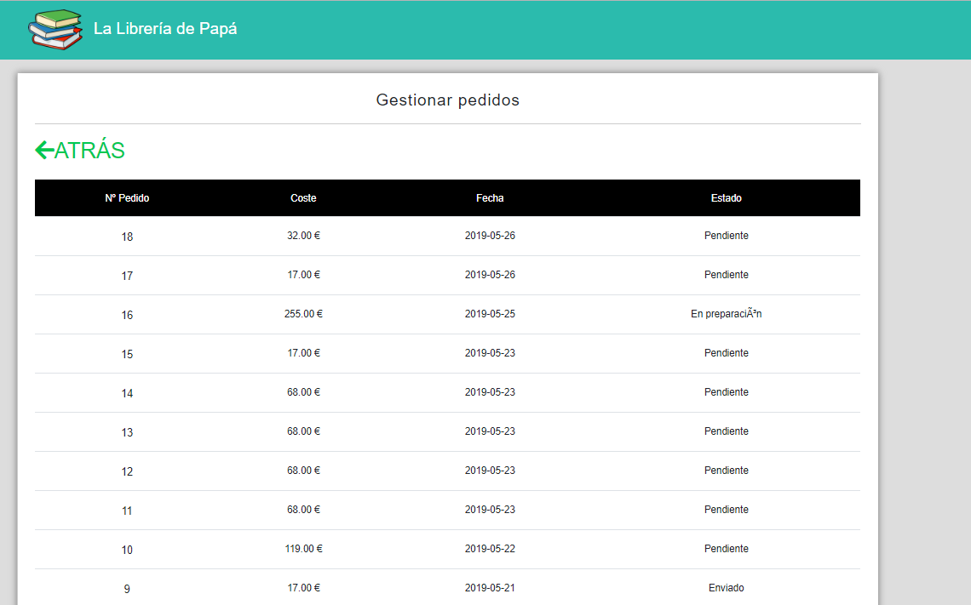

Foto para cambiar estado del pedido

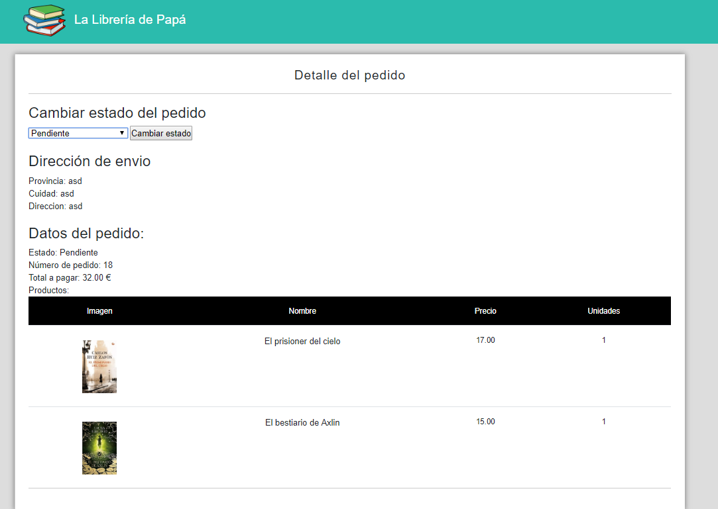

Implementación

Posibles mejoras y ampliaciones

Mejoras

Una interfaz de usuario mucho mas mejorada, cambiando botones,tablas y ciertos divs.

Una validacion del registro de usuario mucho mas eficaz, usando mas expresiones regulares.

Los botones de aumentar y disminuir productos mucho mas pulidos.

La interfaz del administrador hacerla con un carácter mas serio ya que solo lo ven los trabjadores y no es necesario que sea tan llamativa.

Ampliaciones:

Que los usuarios tengan su propia foto de perfil.

Un sistema de comentarios de los productos.

Crear una lista de deseados/favoritos.

La creación de nuevos administradores desde el menú del administrador.

Conclusiones

Nos ha faltado tiempo para poder completar todo lo que me habría gustado del proyecto. Con las prácticas, el tiempo que se puede dedicar al final para el proyecto no es ni la mitad de lo estimado .A pesar de esto estoy satisfechos con el resultado que he realizado. En las practicas he aprovechado para aprender nuevas cosas como el modelo vista controlador, ampliar conocimientos de JavaScript y CSS y algunas librerias como bootstrap. Además el investigar por mi cuenta para añadir ciertas tecnologías a mi proyecto me ha ayudado para aprender y mejorar como desarrollador.